Отчет по индивидуальному проекту этап 6

Операционные системы

Гомес Лопес Теофания

Содержание

# 1 Цель работы

Сделать поддержку русского и английского языков

# 2 Задание

Размещение двуязычного сайта на Github.

* Сделать поддержку английского и русского языков.
* Сделать пост по прошедшей неделе.

# 3 Выполнение лабораторной работы

Добавим русский язык в файл имеющий путь ~/work/blog/config/_default/languages.yaml. (рис. 1)

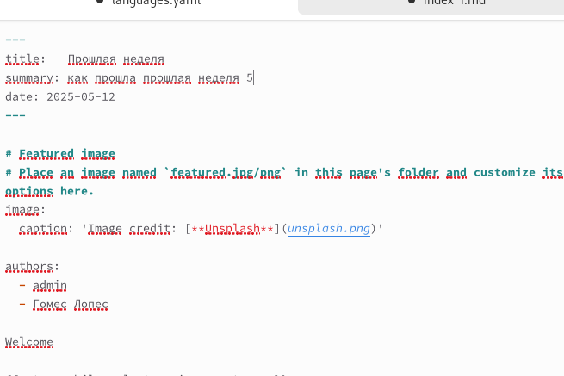

Рис. 1: Добавление языка

Теперь в директории content создадим две директории ru и en. Переведём все статьи и прочие разделы на английский язык (рис. 2)

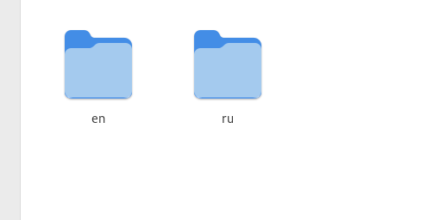

Рис. 2: Создание директорий

Давайте напишем пост о прошлой неделе.

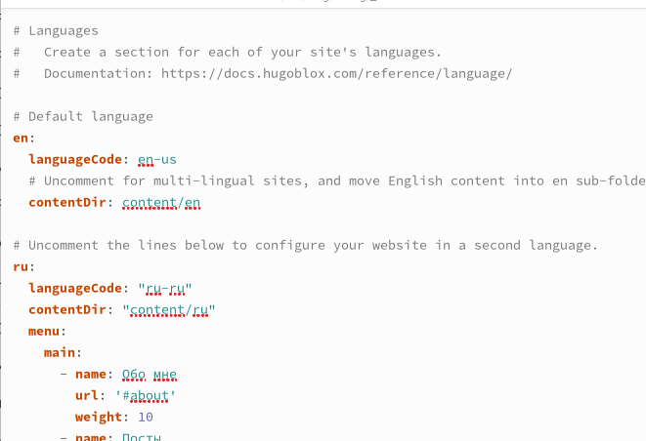

Рис. 3: Статья по прошедшей неделе

# 4 Выводы

# Список литературы